Добавление спортивных событий.

Заходим в панель редактирования, нажимаем раскрывающуюся вкладку Страницы сайта, жмет вкладку Спорт. события. Для добавления новости жмем

Image 15.jpg

1. В поле **Name Events** вводим заголовок события
2. При необходимости добавлением фото (желательно добавлять не более 4-х фото) в поле **Photo**, для этого:

смотрим последовательность скринов

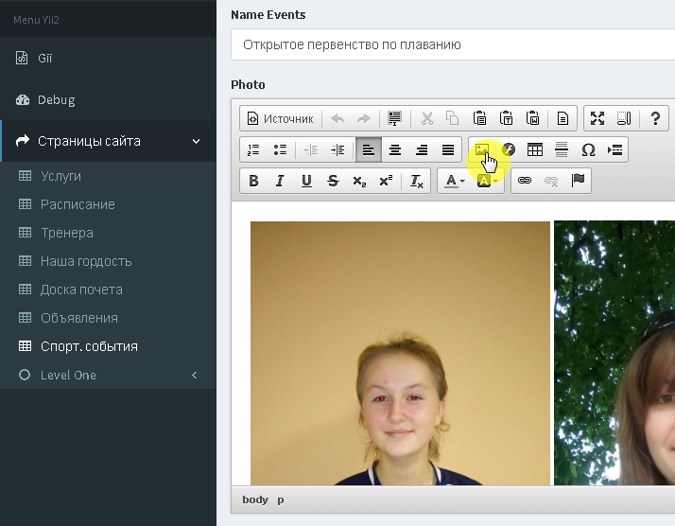

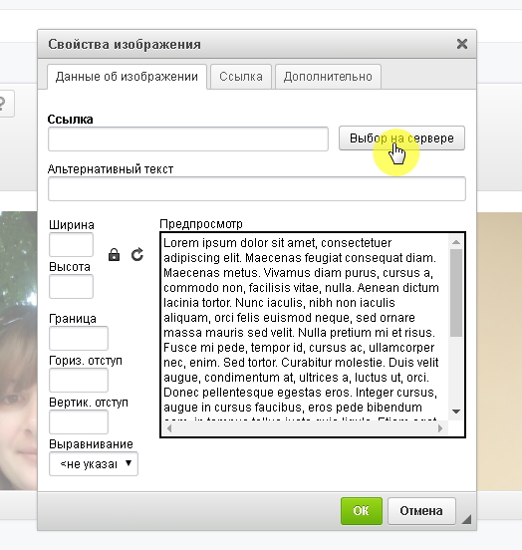

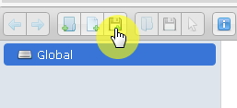

На компьютере находим нужные фото и закачиваем.

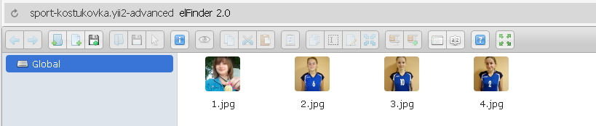

далее, кликнув по фото, действуем

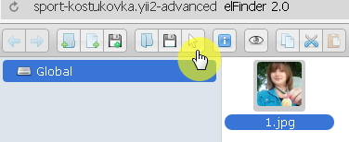

Заполняем поле **Альтернативный текст**, **ширина** и **высота** прописывается 20%, жмем ОК

При необходимости добавляем еще фото в той же последовательности (не более 4-х фото)

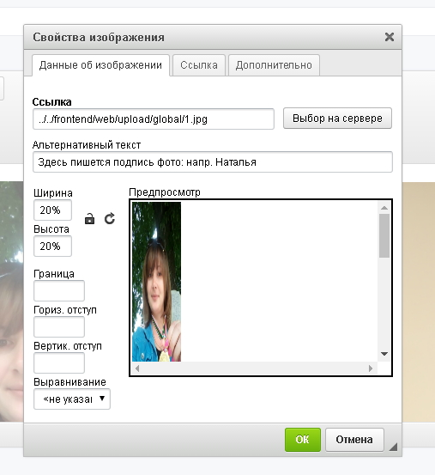

Далее

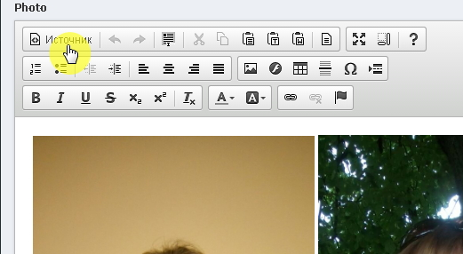

Убираем тэги <p>, </p>

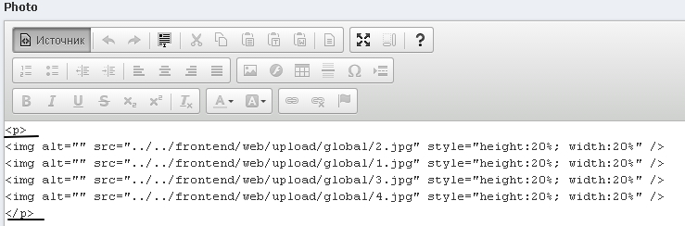

и получаем

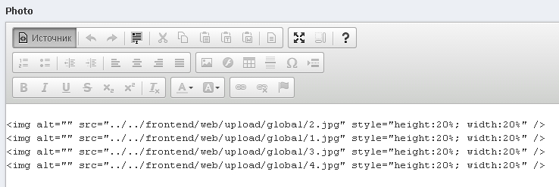

Жмет **Update**